Разница между роботизированной автоматизацией процессов и искусственным интеллектом

Центр роботизации приветствует!

RPA vs. AI

Многие часто задаются вопросом о разнице между роботизированной автоматизацией процессов (RPA) и искусственным интеллектом (AI). Некоторые даже путают эти два понятия, считая их одним и тем же.

Чтобы усугубить ситуацию, многие поставщики стали использовать такие термины, как интеллектуальная автоматизация (IA) или интеллектуальная автоматизация процессов (IPA).

Но мы хотим поставить точку в этой терминологической путанице:
RPA — это программный робот, имитирующий действия человека, в то время как AI— это имитация человеческого интеллекта машинами.

Для непосвященных весь этот жаргон может быть очень запутанным и, возможно, пугающим. Мы подготовили эту статью в блоге, чтобы рассказать о ключевых различиях между RPA и AI, особенно в контексте автоматизации процессов.

Давайте начнем.

Стандарт IEEE 2755
Сначала несколько определений.

Ассоциация стандартов IEEE (IEEE SA) в июне 2017 года опубликовала Руководство IEEE по терминам и понятиям в интеллектуальной автоматизации процессов. Цель этого стандарта - способствовать ясности и последовательности в использовании терминов в этой только зарождающейся отрасли.

Согласно IEEE SA, RPA относится к использованию "предварительно настроенного экземпляра программного обеспечения, который использует бизнес-правила и предопределенный алгоритм действий для завершения автономного выполнения комбинации процессов, действий, операций и задач в одной или нескольких несвязанных программных системах для получения результата или услуги с управлением человеческими исключениями".

А ИИ — это "комбинация когнитивной автоматизации, машинного обучения (ML), рассуждений, генерации и анализа гипотез, обработки естественного языка и преднамеренной мутации алгоритмов, позволяющая получать выводы и аналитику на уровне или выше возможностей человека".

Звучит многозначительно?

Для простоты можно представить RPA как программного робота, имитирующего действия человека, в то время как ИИ занимается имитацией человеческого интеллекта машинами.

Интеллектуальная автоматизация
Прежде, чем перейти к различиям между этими двумя технологиями, важно понять, что RPA и AI — это не что иное, как разные концы континуума, известного как IA.
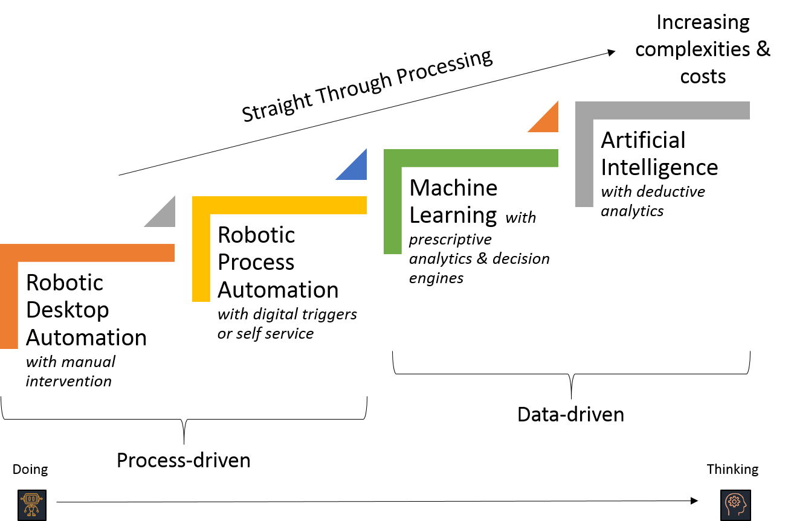

Doing vs. Thinking
На самом фундаментальном уровне RPA ассоциируется с "действием", в то время как AI и ML связаны с "мышлением" и "обучением".

В качестве примера рассмотрим обработку счетов-фактур.

Ваши поставщики присылают вам электронные счета-фактуры по почте, вы загружаете их в папку, извлекаете из них необходимую информацию и, наконец, создаете счета в своем бухгалтерском ПО.

В этом сценарии RPA подходит для автоматизации муторной работы по поиску электронных писем (для простоты поиск осуществляется на основе темы письма), загрузки вложений (т.е. счетов) в определенную папку и создания счетов в бухгалтерском ПО (в основном с помощью действий копирования и вставки).

С другой стороны, искусственный интеллект необходим для интеллектуального "чтения" счетов и извлечения необходимой информации, например, номер счета, название поставщика, дата оплаты счета, описание товара, суммы к оплате и многое другое.

Почему это так?

Потому что счета-фактуры представляют собой неструктурированные или, в лучшем случае, полуструктурированные данные. Например, у разных поставщиков разные шаблоны и форматы счетов-фактур. Кроме того, в различных счетах-фактурах имеется разное количество позиций.

Поскольку каждое действие в RPA должно быть явно запрограммировано или заскриптовано, практически невозможно объяснить боту, где именно извлекать необходимую информацию для каждого полученного счета-фактуры. Следовательно, необходимо, чтобы ИИ интеллектуально расшифровал счет-фактуру так же, как это сделал бы человек.

Конечно, можно справиться с обработкой счетов-фактур с помощью одного лишь RPA. В этом случае мы будем использовать так называемую автоматизацию с участием.
Присутствующая автоматизация, или Robotic Desktop Automation (RDA), похожа на виртуального помощника, который работает рука об руку с вашими сотрудниками.
Но вернемся к нашему примеру: после загрузки счетов-фактур они будут пропущены через программу оптического распознавания символов (OCR), которая попытается извлечь необходимую информацию. Затем человек-оператор проверит эту информацию, после чего передаст работу боту RPA для создания счетов-фактур в системе.

Таким образом, основное преимущество использования решений RPA и AI заключается в том, что вы можете добиться прямой обработки с минимальным вмешательством человека.

Ориентированность на процесс против ориентированности на данные

Еще одно ключевое различие между RPA и ИИ заключается в их направленности.

RPA в значительной степени ориентирован на процессы - он направлен на автоматизацию повторяющихся, основанных на правилах процессов, которые обычно требуют взаимодействия с несколькими разрозненными ИТ-системами. Для внедрения RPA необходимо составить карту существующих процессов "AS IS" и задокументировать их в документе определения процессов (PDD).

С другой стороны, ИИ — это все о качественных данных.
В нашем примере с обработкой счетов-фактур мы будем заботиться о том, чтобы найти достаточное количество образцов счетов-фактур для обучения алгоритмов ОД, обеспечить хорошее качество образцов (особенно если счета-фактуры сканируются), убедиться, что счета-фактуры являются репрезентативными для набора данных, и т. д.
После этого задача состоит в том, чтобы выбрать подходящий алгоритм ML, а затем обучить его настолько, чтобы он мог распознавать другие новые счета-фактуры быстрее и точнее, чем это мог бы сделать человек.

Цифровые лестницы к интеллектуальной автоматизации
В конечном счете, RPA и AI — это лишь ценные инструменты, которые вы можете использовать для цифровой трансформации организации.

Выбор внедрения RPA или ИИ (или обоих) зависит от конкретного случая использования, и ключевым моментом является обеспечение "соответствия целям".

В случае с RPA многие организации называют такие причины, как желание захватить "низко висящие плоды", быстрое внедрение и время выхода на рынок (обычно в течение нескольких недель или месяцев), низкие затраты и сложность, и другие.

И многие делают разумную ставку на использование RPA в качестве первой ступени цифровой лестницы на пути к интеллектуальной автоматизации.

Надеемся, что эта статья помогла вам лучше понять, что такое RPA и AI, и мы будем рады приветствовать вас на вашем собственном пути к интеллектуальной автоматизации.

Удачной автоматизации!

